R E G I E A N W E I S U N G

A R B E I T S S C H R I T T E  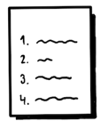 | M E I N E  A N W E I S U N G E N  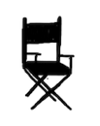
F O R M U L I E R U N G S –
T I P P S
Tische abwischen |  | Satzanfänge:  - Zuerst …, Am Anfang …  - Danach …, Nachdem …, Hinterher…  - Inzwischen …  - Etwas später …, Darauf…  - Nun …, Jetzt….  - Vorher …, Zuvor….  - Während …, Währenddessen….  - Zuletzt …  - Am Ende …, Anschließend …
Molton auflegen
Verben:
- auflegen
- einstellen
- herausziehen
- kontrollieren
- durchführen
- überprüfen
- vorbereiten
- anziehen
- abdrehen
- abwischen
- brechen
- prüfen
Besteck eindecken

Serviette einstellen
Menükarte Dekoration

